Лаба 12 html

Проверка валидности XML-документа:

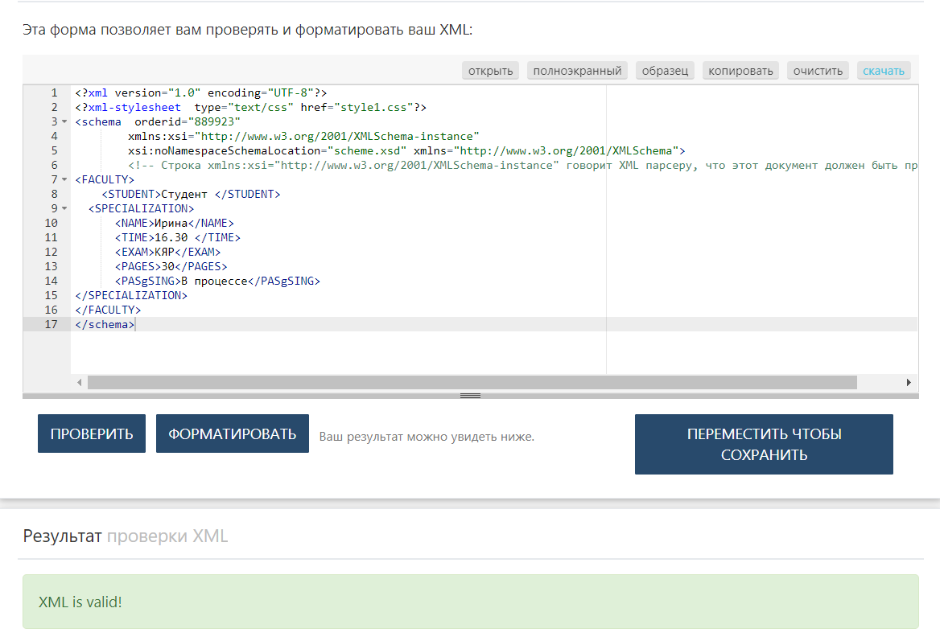

**Ответы на 12 лабу хтмл**

1. XML (eXtensible Markup Language) — расширяемый язык разметки, созданный для хранения, транспортировки и обмена данными. XML - это **язык разметки подобный HTML**.
2. Первые строки называются прологом и объявляют процессору XML, что данный документ размечен в XML. Пролог включает объявление (XML-декларация), которое начинается с разделителя, состоящего из пяти символов <?xml, за которым следует некоторое  
   количество определений свойств, каждое из которых состоит из имени свойства и его значения, заключенного в кавычки. Объявление завершается закрывающим разделителем из двух символов ?>.  
   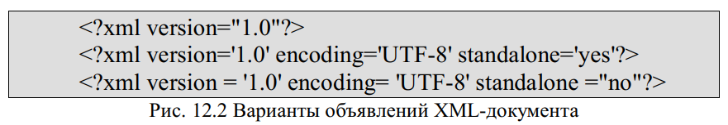
3. К синтаксически верным (корректным) относятся XML-документы, которые соответствуют следующим правилам синтаксиса XML:  
   1. Все XML элементы должны иметь закрывающий тег.  
   2. Теги XML являются регистрозависимыми.  
   3. Перед закрывающей угловой скобкой в пустых элементах XML требуется ставить косую черту.  
   4. Значения должны быть заключены в одинарные или двойные кавычки.  
   5. Все элементы обязаны соблюдать корректную вложенность.  
   6. XML документ должен содержать один корневой элемент, который будет родительским для всех других элементов.  
   7. Учитываются все символы форматирования (т.е. пробелы, переводы строк, табуляции не игнорируются, как в HTML).
4. Имена элементов могут начинаться только с букв и символов подчеркивания и могут содержать только буквы, цифры, дефисы, точки и символы подчеркивания и не могут начинаться с сочетания «xml». В качестве имен можно использовать любые слова, зарезервированных слов нет.
5. 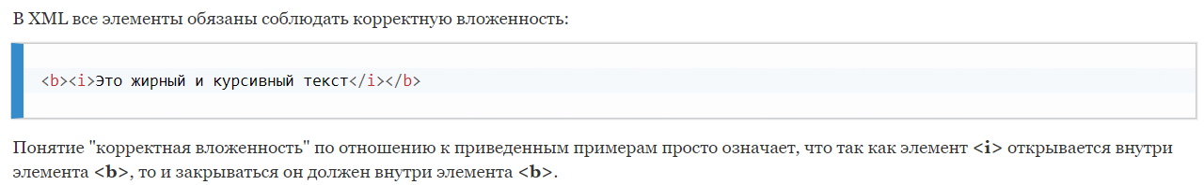
6. В любом XML-документе есть корневой элемент. Это **тег, с которого документ начинается, и которым заканчивается**.  
   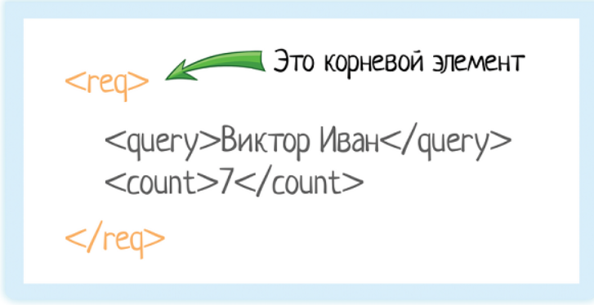
7. Валидация. **Проверка** - это процесс, с помощью которого проверяется документ XML. Документ XML считается действительным, если его содержимое соответствует элементам, атрибутам и объявлению связанного типа документа (DTD), и если документ соответствует выраженным в нем ограничениям
8. В XML Schema основное различие между элементами сложных и простых типов заключается **в том, что элементы сложного типа могут включать в себя другие элементы и иметь атрибуты, а элементы простого типа не могут**.
9. По сравнению с **DTD**, схемы обладают более мощными средствами для определения сложных структур данных, обеспечивают более понятный способ описания грамматики языка, способны легко модернизироваться и расширяться. Безусловным **достоинством** схем является также то, что они позволяют описывать правила для XML - документа средствами самого же XML.
10. 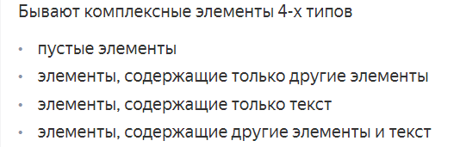
11. 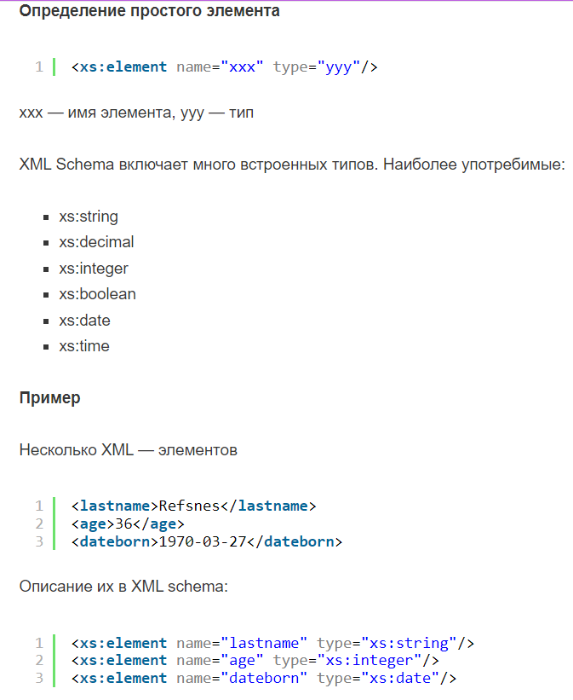

* Простыми считаются элементы, которые не содержат других  
  элементов или атрибутов. Синтаксис простых элементов:  
  <xs:element name="name" type="type"/> <xs:element name="note"> определяет элемент называется "note"
* <xs:complexType> "note" элемент представляет собой сложный тип
* <xs:sequence> сложный тип представляет собой последовательность элементов
* <xs:element name="to" type="xs:string"> элемент "to" имеет тип строки (text)
* <xs:element name="from" type="xs:string"> элемент "from" имеет тип строки
* <xs:element name="heading" type="xs:string"> элемент "heading" имеет тип строки
* <xs:element name="body" type="xs:string"> элемент "body" имеет тип строки

1. Элемент ComplexType определяет сложный тип. Сложный тип элемент представляет собой XML-элемент, содержащий другие элементы и / или атрибутов.
2. Элемент **sequence** определяет, что дочерние элементы должны появляться в последовательности. Каждый дочерний элемент может использоваться от 0 до бесконечного числа раз.  
   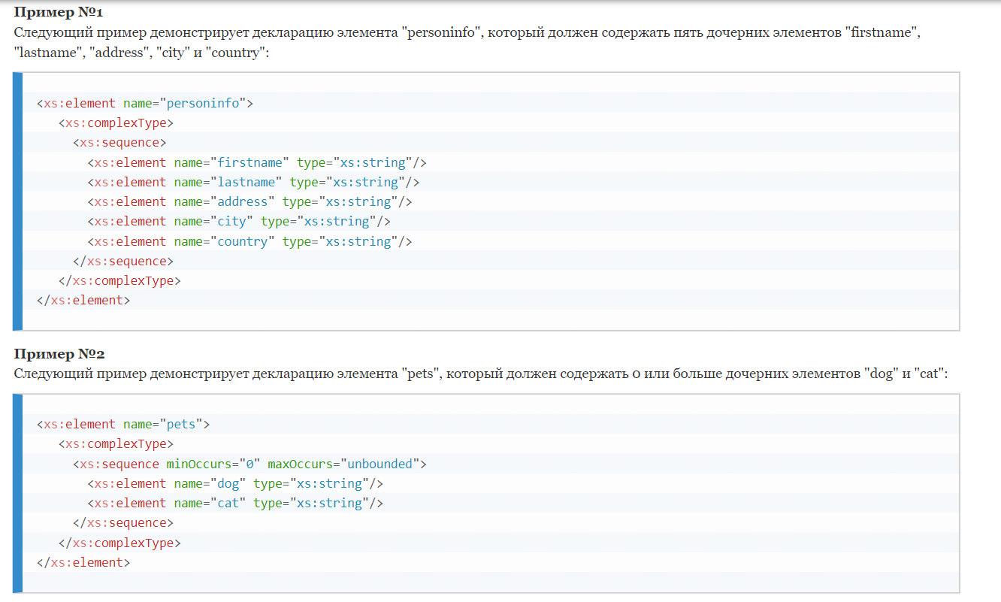
3. 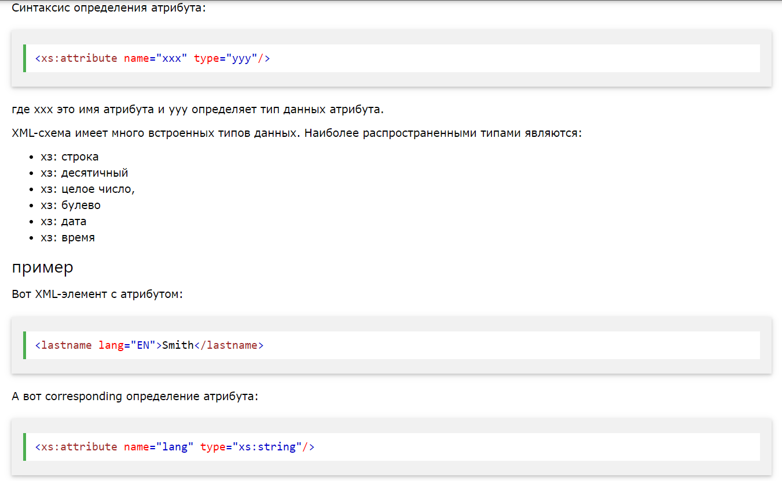
4. спецификация XML Schema не требует обязательного задания пространства имен для схемы. В случае задания схемы без указания пространства имен используется атрибут noNamespaceSchemaLocation
5. ENTITY для определения сущностей в DTD с целью их использования как в связанном с DTD XML-документе, так и собственно в DTD
6. Сущность является заместителем содержания, которую  
   можно однажды объявить и многократно использовать почти в  
   любом месте документа.  
   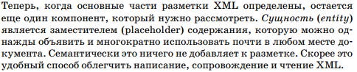
7. 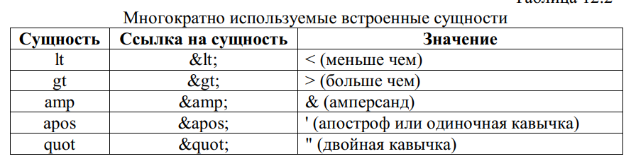
8. 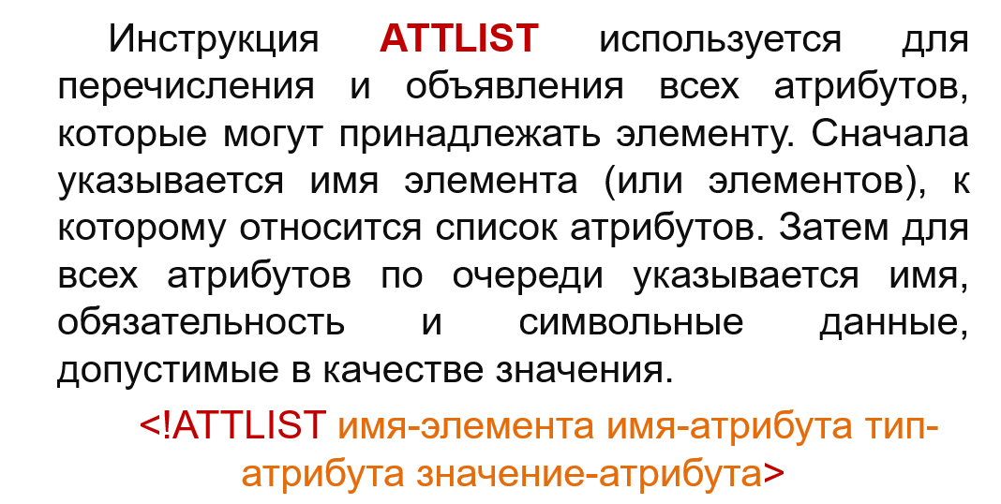
9. Валидный XML-документ должен быть синтаксически  
   верным и соответствовать одному из типов определения  
   документов. Правила, определяющие допустимые элементы и  
   атрибуты для XML документа, называются определениями  
   документа или схемами документа.  
   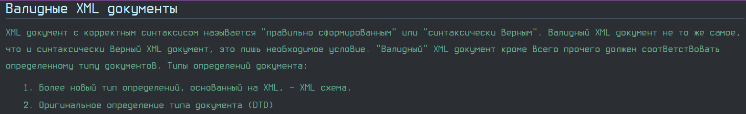
10. 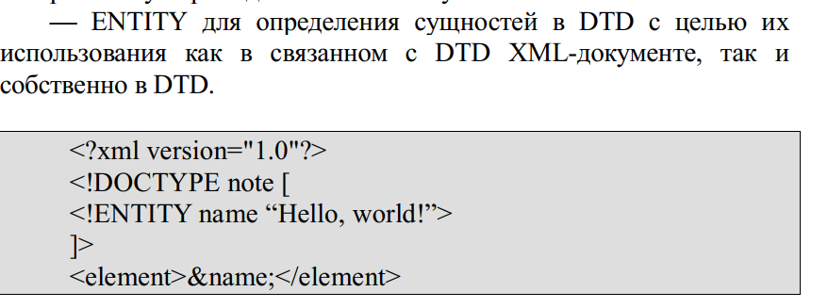  
    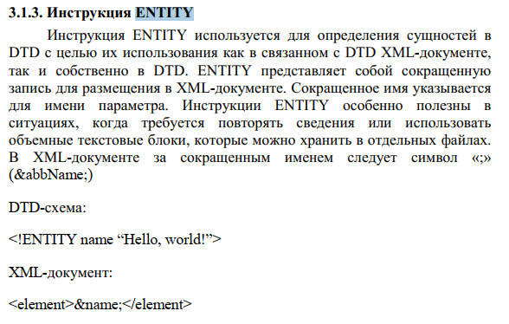
11. <!ELEMENT to (#PCDATA)>  
    !ELEMENT to определяет, что элемент to должен быть типа  
    "#PCDATA"
12. 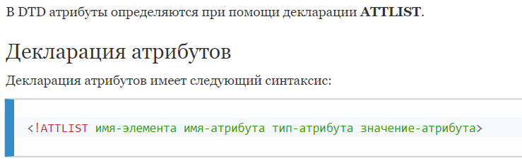  
    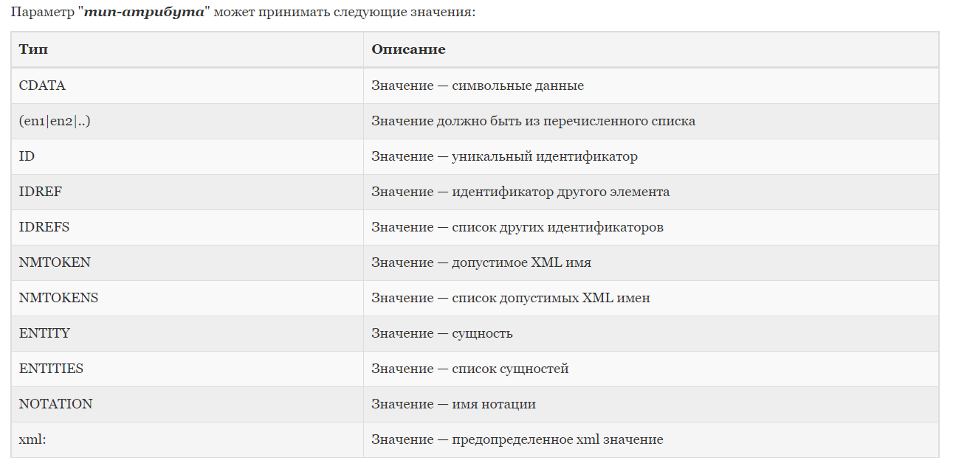  
    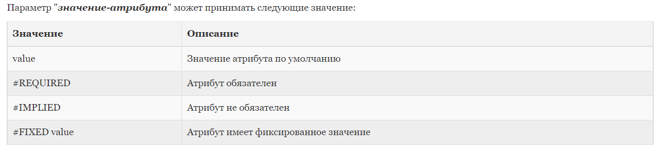
13. 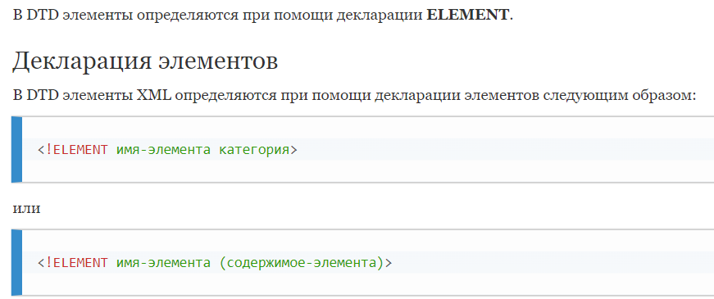
14. каждая XML схема состоит из корневого элемента «schema» и обязательного пространства имен «http://www.w3.org/2001/XMLSchema»
15. DTD (Document Type Definition, определение типа документа) — это язык описания структуры XML-документа, который используется для проверки граматики XML-документа и его соответствия определенному типу. Цель DTD состоит в том, чтобы определить структуру XML документа. Это делается путем определения списка допустимых элементов. В прологе декларация объявления элементов может быть внутренняя или внешняя  
    